[보도자료] 2026.07.02

계속되는 습한 날씨에 ‘쾌적한 집’ 꾸미기 수요 증가
신세계까사, ‘까사미아’ 냉감 침구 · ‘마테라소’ 매트리스 매출 신장
- 6월 서울 최고 습도 65% 이상 11일 기록, 장마 대신 습하고 더운 날씨와 기습 폭우 확산 전망
- 불쾌지수 높아지자 냉감 침구류 · 고기능성 수면 제품 등 ‘실내 쾌적성’ 관련 상품 수요 증가
- 접촉 냉감성 소재 활용 까사미아 ‘시에라’ 냉감 패브릭 시리즈 6월 매출 전월 대비 2.5배 신장
- 열대야 대응 니즈도 높아져…마테라소 기능성 매트리스도 5 · 6월 전년 동기 대비 20% 올라
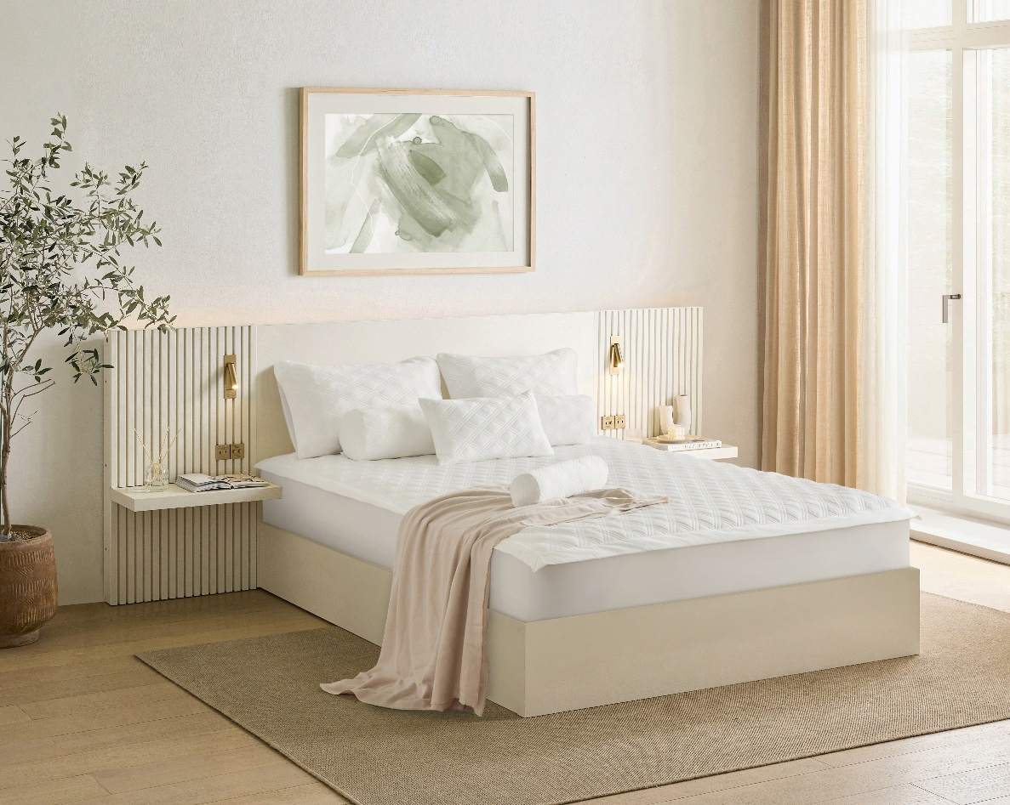
[사진설명] 신세계까사의 ‘까사미아’ 냉감 패브릭 시리즈 ‘시에라’가 습하고 더운 날씨가 잦았던 6월 한 달 매출이 전월 대비 2.5배 증가했다. 사진은 ‘시에라’ 침대 패드와 베개 패드. (사진 출처 = 신세계까사)

최근 고온다습한 날씨가 반복되면서 실내 환경을 쾌적하게 유지하려는 소비자들의 수요가 빠르게 늘고 있다.

실제로 지난 6월 한 달간 서울 지역은 하루 중 습도 최고치가 65%를 넘어선 날이 11일에 달했으며, 60%를 초과한 날은 20일 이상으로 나타났다. 특히 월 후반으로 갈수록 높은 습도가 잦아지며 불쾌지수를 체감하는 날이 증가한 것으로 분석된다.

일반적으로 불쾌지수가 본격적으로 높아지는 습도는 약 68% 이상으로 알려져 있으며, 올해는 장마 대신 고온다습한 날씨가 간헐적인 강우와 함께 반복되는 패턴이 이어질 것으로 전망된다.

이에 따라 실내 습도와 체감 환경을 개선할 수 있는 여름 시즌 상품군에 대한 관심이 지속적으로 확대될 것으로 예상된다.

㈜신세계까사(SHINSEGAE CASA)의 대표 리빙&라이프스타일 브랜드 ‘까사미아(CASAMIA)’는 이러한 수요 변화에 맞춰 지난 4월 선보인 냉감 기능성 패브릭 시리즈 ‘시에라(SIERRA)’가 판매 호조를 보이고 있다. 시에라 시리즈의 6월 매출은 5월 대비 약 2.5배 증가하며 여름 시즌 대표 상품으로 자리 잡고 있다.

시에라는 고기능성 접촉 냉감 소재 ‘듀라론-쿨(DURALON-COOL)’을 적용한 패브릭 시리즈다.

듀라론-쿨 소재는 화학 약품을 사용하지 않고 특화 기술로 제조한 원사를 활용해 영구적인 냉감성과 빠른 건조 성능을 동시에 구현한 것이 특징이다. 피부와 직물 사이의 열적 대류를 유도해 접촉 순간 시원함을 제공하며, 높은 열전도율로 일반 섬유 대비 뛰어난 냉감 효과를 체감할 수 있다.

또한 가벼운 중량감으로 사용 시 부담을 줄였으며, 수분 및 땀 배출 기능이 우수해 수면 중 발생하는 습기를 빠르게 건조시켜 쾌적한 상태를 유지한다. 오염 저항성 역시 높아 위생적인 여름 침구로 활용도가 높다.

시에라 시리즈는 침구를 비롯해 소파 패드, 방석 등 다양한 리빙 패브릭 제품으로 구성되어 있어 실내에서 피부에 닿는 다양한 공간에서 활용 가능하다.

한편 프리미엄 수면 브랜드 ‘마테라소(MATERASSO)’의 기능성 매트리스 역시 높은 습도로 인한 수면 환경 변화와 맞물려 판매가 늘고 있다.

마테라소는 자연 유래 소재를 최적의 레이어링 구조로 설계해 통기성과 탄성이 우수하며, 체온 조절과 안정적인 자세를 유지하는 데 도움을 주는 매트리스를 선보이고 있다.

마테라소의 고기능성 매트리스는 올해 5~6월 매출이 전년 동기 대비 20% 이상 신장했으며, 열대야와 습도로 인해 수면의 질 개선을 고민하는 소비자 수요가 반영된 결과로 분석된다.

신세계까사 관계자는 “높은 습도와 불쾌지수가 이어지는 날씨가 늘어나면서 실내 환경을 보다 쾌적하게 유지하려는 고객이 증가하고 있다”며

“예측하기 어려운 기후 환경 속에서 집을 가장 편안한 휴식 공간으로 만들고자 하는 니즈가 점차 확대됨에 따라, 이에 대응하는 고품질의 기능성 홈퍼니싱 상품을 지속적으로 선보일 계획”이라고 밝혔다.

# # #

[자료문의]
홍보대행사 피알원
박경빈 차장 02-6370-3133 / 010-8223-1098 / park@prone.co.kr
김지우 AE 02-6370-3172 / 010-7359-1995 / jwkim@prone.co.kr

